PARTICULARITE du MOTOCROSS du 28 JUILLET 2019 à MONTAGNY LES LANCHES (74)

Chers Pilotes,

Nous vous informons que les classements de la catégorie Open (125cc – MX1 – MX2) de cette épreuve ne seront pas pris en compte pour le Championnat des Pays de Savoie et de l’Ain.

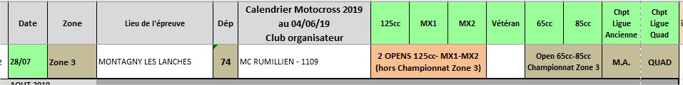

Le Moto Club RUMILLIEN

